附件5 护眼四宝 周汝生
怎样保护眼睛，能够有效预防近视等常见眼病？如何科学用眼，可以大幅度提高工作和学习效率？做到以下几点，是非常关键的。
一)微笑 许多眼病是由于精神压力大，长期紧张、焦虑所引起。双眉紧锁时,限制了眼睫肌的自由调节，所以视物不清。“眉开眼笑”微笑时，嘴角上扬，脸上所有的肌肉处于放松状态，看任何东西都清清楚楚。相声演员没有近视的，近视的大都是成天紧绷着脸，不爱笑的人。你板起脸，对方也瞪起眼，互相戒备甚至敌视，很难沟通、交流。板着脸大脑处于紧张、抑制状态，很难接受外界信息，心灵的窗口自我掩蔽了。你微笑，世界也对你微笑，充满善意。微笑使大脑处于兴奋状态，很容易接收外界信息。微笑是面对人生的积极态度也是保护眼睛的第一法宝。
二)正视 人们常说”正视问题”，正视困难，就是勇于直接面对。正视才能得到正确的映像，对客观世界有最直接准确的认识。
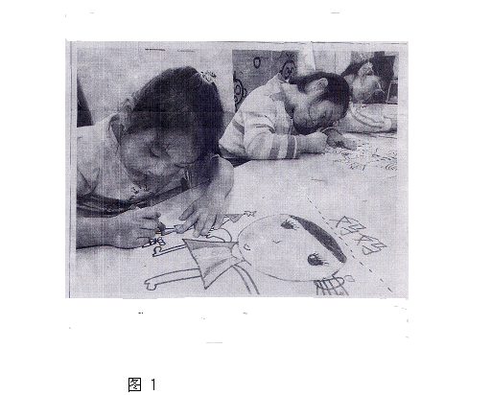
工程师的一项产品设计，正视图给出最重要的信息。简单的产品一张正视图就可以表达清楚，复杂的要用侧视图和顶视图(或底视图)等补充说明。侧视图及顶视图也都是换一个角度的正视图。只有正视才能清楚直接了解对象。正视有三个方面的要求:
1）从水平方向上讲，眼睛要正对观察目标，不要斜视.。
2）从垂直方向讲，眼睛要平视，不要俯视(下斜视)或仰视（上斜视）。大街上的阅报栏，读者平视面对非常舒服，整版内容一览无余。
3）从距离上讲:眼睛距离目标一尺左右（明视距离），正常人在这个距离看得最清楚，通常称为正视眼。距离过近的是近视眼，过远的是远视眼。
说起来很简单，正视就是正对目标，在明视距离范围内工作学习,不要斜视、俯视或仰视。这个很简单的要求许多孩子却做不到。多数孩子学习时，尤其在书写时，他们侧身趴伏桌面、歪头、斜视，距离笔尖很近，如图1所示。本来视力正常的孩子，时间长了很容易形成习惯性近视（假性近视），不及时纠正就变成近视了。孩子很容
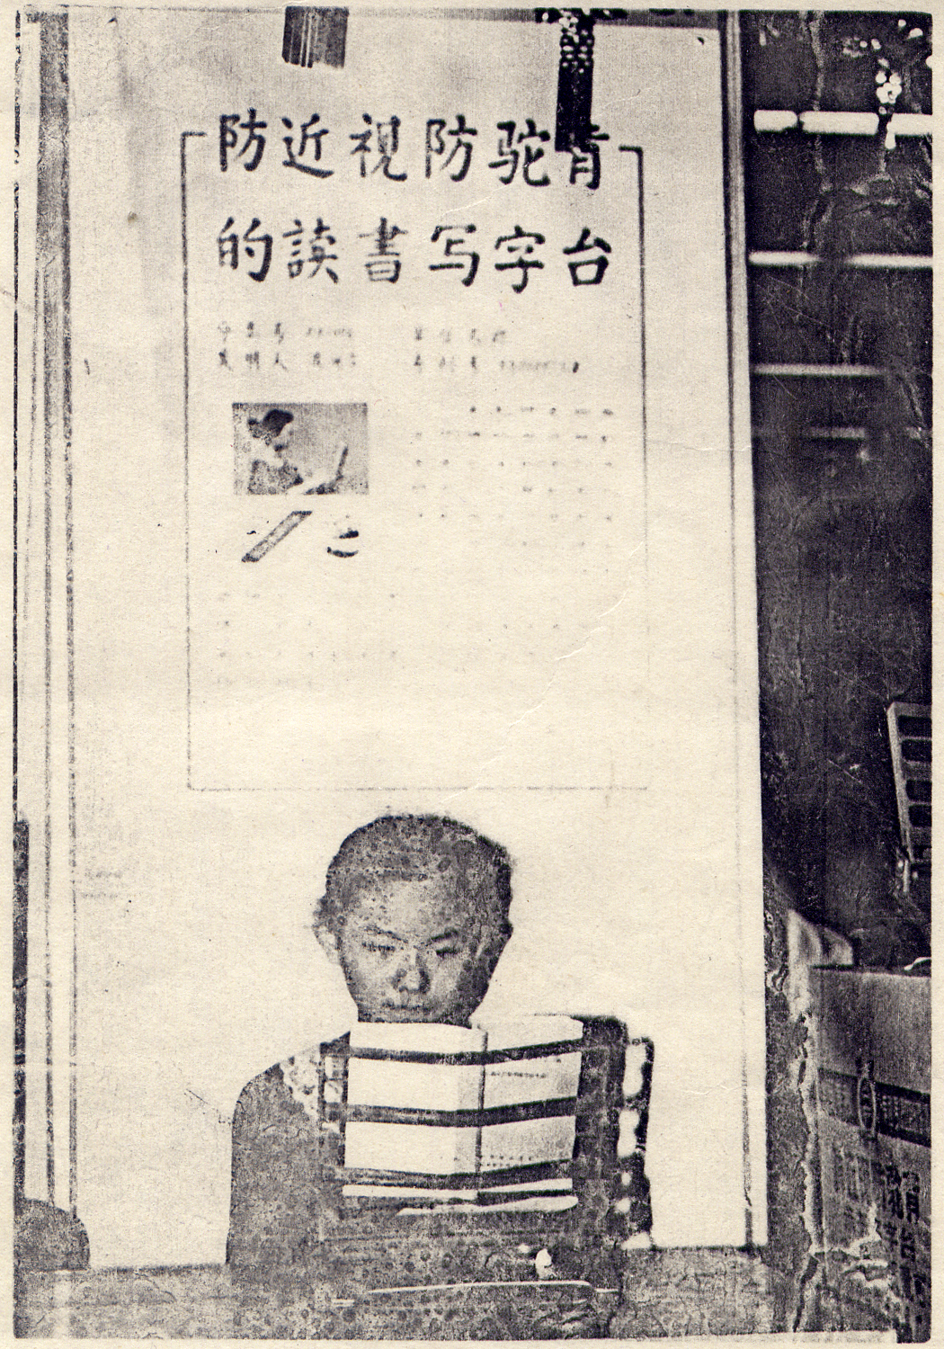

图 2
易养成这样用眼的坏习惯，很难纠正。很多学生形成这个用眼坏习惯，主要是孩子开始学习时,使用硬笔书写不习惯,握笔靠下，手挡住眼睛的视线，不得不歪头斜向注视笔尖，另外，作业横写，为了书写整齐，孩子总是保持向右看齐的姿势。为了纠正孩子的坏习惯，加强书法练习，养成端坐正视书写的好习惯。
过去有斜面课桌,笔尖可以自然抬起，当时近视的人不多,后来都改成平桌面。我曾研制过一种防近视的读书写字台：在平桌面上加一个抬起20度左右的书写板，孩子可以端坐书写。另外在书写板的上方加一个高度可以调节的书刊架，放置课本，阅读时可以保持平视（如图2所示）。书和笔记本都在明视距离的等视距面内，读、写都很方便。上世纪末，我的女儿曾患近视，采取了多项措施，同时使用这种读写台矫正了近视。曾在四所中小学试用，取得了很好的效果。
如果家长和老师让每个初学的孩子养成正视的好习惯，就可以避免低年级学生的近视，制止近视低令化的趋势。可惜大多数的人都忽略了这一点。学生学习时的坐姿大都不好，学生的眼睛离课本及笔记不足半尺，没有引起任何人的关注，拜托各位家长老师及教育界的领导引起重视，图1中孩子们吃力地学习状态是不应当熟视无睹，视而不见。从正视入手，让孩子们挺直腰杆学习,控制学校近视其实并不难。
三)眼功 五十多年前，梅兰芳先生到北师大演出“贵妃醉酒”，在师生热情的邀请下登台讲话，并透露了‘家传眼功’，解答了眼睛永保艺术青春的秘诀：”双脚自然站立,右手向前平伸上下摆动,头部不动,双眼注视食指指尖随着运动,手摆动逐渐加快到一百次。手指顺时针划圆，半径逐渐加大，速度愈来愈快到一百次。再反时针方向一百次。再换左手重复以上动作,每日三次长期坚持，效果明显。”
梅先生的家传眼功是很科学的。许多眼病都是和眼睫肌的调节障碍有关，如近视是由于调节紧张引起，远视是眼睫肌老化松弛无力所致。散光及斜视是由于眼睫肌上下或左右调节不平衡。梅氏眼功是眼睫肌的保健操。坚持练习眼功能预防或缓解这些病症的进展。
四)眨眼 舞台上孙大圣的标志性动作就是快速眨眼，显示出他的聪明和机智。眨眼后能入地三尺识妖辨魔。火眼金睛需要经常眨眼，一般人眼睛也需要经常眨动。眨眼分两种情况：随意眨眼和有意眨眼。受到强光刺激或蚊、虫滋扰会自我保护性眨眼。眼睛疲劳时，会通过眨眼来自我调整。我们更要通过眨眼来保护眼睛、提高用眼效率。眨眼具有十二大功效：
1）缓解疲劳 眨眼使眼睫肌放松，消除紧张状态，眼睛得到短暂休息。
2）拭目以待 眼帘携带泪水擦洗角膜保持镜头的清洁才能视物清晰。
3）更新底片 照相机拍完一张后需要更换底片。视网膜上充满视紫红质等感光物质 ，看东西时，感光物质被＂漂白”，就象感光的底片。眨眼的过程中补充视紫红质等，就象更换了底片。不眨眼，死盯着看东西，重复暴光，越来越模糊，图象无法辨识。
4）按动快门 照相时，取好景按动快门就拍好了。眨眼就相当于按下快门，由于视觉暂留，视网膜上图象历历在目。
5）双眨奇效 汽车开动时很难看清楚车牌。当肇事车逃逸时，现场群众只能记住末位车号，有的记住了末位为11的，公安部门经大量排查最终破获案件。动目标是很难看清楚的，多看清楚一个数字公安部门就提高十倍效率。只要眨两次眼，就能看清记住七个字符。第一次眨眼，更新底片，对准目标拭目以待，第二次眨眼将动目标定格，全部字符清楚地留在视网膜上，可以很从容地看清编号，并且记住。飞驰列车的路标牌很难看清,用这个办法也能看清。看静目标，这个办法图象更鲜明，持续时间更长，效果更好。
6）加工素材 食物进到嘴里经过嚼碎才能消化吸收。眼睛看到的东西也要在视网膜上进行加工。如果看到的是具体的东西，首先抽象化，断定是树，颜色、大小、品种。左、右脑配合工作，形象和概念都同时留在大脑中。如果看到的是抽象的文字，就把它形象化，还原成具体的东西,恢复成生动的图象。学习新知识，不能死记硬背，要消化吸收。消化我认为是抽象化、形象化、系统化和实用化。眨眼不是中断视觉，而是眼和脑结合，边看边记忆使印象更深刻。
7）储存信息 眨眼的瞬间，刚看到的图象由于视觉暂留，在约为十六分之一秒内还清晰地留在视网膜上，大脑可以快速度地储存信息。如果眼睛一直在看,不仅眼睛愈来愈模糊,而且头脑一片空白,一无所获。瞪着眼看书，由于外界干扰，印象不深刻，而且读取较慢．
8）更新目标 在眨眼的瞬间，原有的目标会丢失，可以对准新的目标。射击运动在瞄准的过程中，眼睛是不能眨动的。《纪昌学射》中提到：“以锥刺目而不瞬。”王义夫等著名射击运动员，以高度敬业精神从事训练、比赛付出代价是眼睛高度近视。我们不从事射击运动的一般人，没有必要作出这样的牺牲。眼睛需要经常眨动，以保持视力健康。
9）一目十行 人的视网膜面积约1平方厘米，其中部的黄斑只占很小的一部分，视觉细胞分布密集。黄斑的中心凹处视觉细胞最集中，分辨率最高，看得最清晰。从事最精细工作如锈花或微雕的人总是聚焦在中心凹处.。中心凹在明视距离的视场约为一两个字的范围。眼睛需要深度调节才能成象在中心凹。幼儿园或小学低年纪的孩子初学识字，一笔一划都需要仔细辨认，学习时只用中心凹，眼睫肌调节紧张，学习时间长了会很累。低年级文字很少，图画很多。随着年龄增大，学习能力增长，应当扩大视野，每次能看一个词组或一句话、整行甚至几行。让视网膜的大部分工作。东汉应奉看书一目五行。北齐王孝瑜“读书敏速，十行俱下。”古代一群人观看围棋比赛，一个孩子闯进来将棋局搅乱，当人们正要责备他时，他很快把棋局恢复。人们惊叹他的记忆力。围棋19乘19个点位，每个点位只有黑、白、空三种情况，要记住整盘棋局还是不容易的。有的高手能对阵几十个对手，说明人的记忆力和观察力是无穷的。而这种能力是可以培养的，可以逐步提高的。我们看一个汽车牌照，闭上眼睛，车号清晰留在眼前，能够从容的记住。同样，看一座楼房，几层，多少窗户，如果能看到十多层。象棋是九行十列，如果一眼记住整个棋局，看书也能做到“一目十行”。许多高中甚至大学生，还停留在逐字认读的阶段，读书十目一列，效率很低。只能延长学习时间。不会科学用眼，学习能力差，读书效率低，是高年级学生近视的重要原因。一张照片只拍一个字，未免太浪费胶卷，太虐待眼睛。用学前班码字块方法读书效率太低。有提高效率几倍、几十倍甚至上百倍的空间，这方面大有潜力可挖。
10）自问自答 学生复习功课一般是反复看课本或笔记。看着书似乎都会，合上书好像什么也不会。这种再认式复习法，复习多次，只是似曾相识，总是停留在记忆的初级阶段。比较好的是重现式复习法：看一眼标题，闭上眼想内容，想不完全再看书补充。切记不要背书，要用自己的话表达。这样自问自答眨眼式复习方法，用时间很少，能及时补上知识漏洞，完全掌握。效果很好。奉劝中考及高考的同学从书山题海中走出来。“一摸”自查，面对考试大纲自问自答把全部知识盘点验收。有问题在大纲做出记号，带着问题看看课本补上漏洞。“二摸”检查问题点。力争百分之百地掌握全部知识。
11）解题秘诀 学生在日常学习或考试当中，解答问题是经常遇到的。这是检验学习效果及锻炼思维能力必不可少的。掌握了正确的方法答题并不难。正确答题的前提是学过的知识已经熟练掌握。如果一时想不出来，你就转转眼球、眨眨眼睛。这样可以激活思维，摆脱外界干扰、集中注意力，重放影像寻找有关学过的知识。问题会很快解决的。对于选择题、填空题及十分以下的问答题，这种办法是很见效的。很多孩子最害怕解综合应用题，看来看去，不知如何下手？说几句题外话，顺便介绍解决这类难题的方法：首先认真审题，将给出的条件用蓝笔逐项划出来，再把求解的问题用红笔划出来。没有彩笔，条件划直线，问题划波浪线或问号。把这些量用相应的字母表示出来。知道了起点和目的地,就可以找到顺路的车次(定理或公式),很快就可以解答出结果。许多学生是想好了再写，浪费很多时间。这样边做边想效果好得多。解题的最大秘诀是熟练掌握学过的知识，多做练习，多做难题，熟能生巧。熟练掌握这些方法，理科考试都能提前四十分钟到一个小时做完。平时作业十几分钟就能完成。
对于文科，更不能死记硬背。一般课本既不是诗词也非经典，累死也背不下来。在理解的基础上抓住主要观点，记住提纲就可以了，临时自我发挥。
１2）过目不忘 应奉不仅读书一目五行，而且记忆力很好。一个车匠从门缝露出半张脸看他，几十年后在路上，他认出了车匠前去打招呼。看起来，读得快和记得牢并不矛盾。其实每个人都能过目不忘。每个人都能记忆起许多精彩瞬间。记忆力也是可以培养、锻炼、提高的。高度关注的、感兴趣的东西容易记住。新知识和原有知识链接、系统化变成自己的东西。东西掉在垃圾堆很难找到。排列有序的图书馆很容易找到书,要使自己的思维条理化。有的事情曾在眼前发生事后却没有一点印象，不是你的记忆力不好，而是你当时注意力在别的方面，对这件事视而不见，你并没有“过目”。“过目不忘”都是你拭目以待的，认真仔细看过的。
学校中的学习尖子，工作中的业务精英学习和工作中点滴不漏，在生活上往往是丢三拉四。大科学家牛顿甚至忘记吃饭。说明一个人不可能时时事事过目不忘。每天接受大量信息记住有用的，忘却无用的，丢掉包袱才能轻装上阵,只有善于忘却负面的东西，才能善于记忆知识精品。
学习其实很容易，眨眨眼看了书，眨眨眼复习了功课，再眨眨眼又通过了考试。高中及大学的同学们要学会科学用眼,如果提高学习效率两到三倍,你能阅读超过当天所学课文字数的课外读物,还能有一个多小时的体育锻炼。学习生活将更加充实、丰富，愉快而轻松。

邮编：100083 地址：北京912信箱8-151 电话：82304601
电子信箱:zhrs1936@sina.com

